МИНИСТЕРСТВО ОБРАЗОВАНИЯ И НАУКИ РОССИЙСКОЙ ФЕДЕРАЦИИ

Федеральное государственное бюджетное образовательное учреждение высшего образования
«Московский Авиационный Институт»
(Национальный Исследовательский Университет)
Институт №8: «Компьютерные науки и прикладная математика»
Кафедра 806: «Вычислительная математика и программирование»

ПРОЕКТНАЯ РАБОТА
По курсу «Введение в авиационную и ракетно-космическую технику»

Тема:
«Вывод спутника на орбиту луны»

Группа: M8О-114БВ-25
Работу выполнили:
Прохоренко Алексей Владимирович,
Федоров Ярослав Олегович,
Ефремов Геннадий Дмитриевич,
Кречетов Владимир Иванович

Руководитель проекта:
Тимохин Максим Юрьевич
Оценка: __________
Подпись: _________
Дата: ____________

Москва 2025
ОГЛАВЛЕНИЕ

ВВЕДЕНИЕ……………………………….…………….…….………..…..…….….4
1. ОПИСАНИЕ МИССИИ….………………………..…….…......….……….….…6
1.1. История реальной миссии….……….……….….…………..………………6
1.2. Вводные данные……….……………….…………........................….…....12
2. МАТЕМАТИЧЕСКАЯ МОДЕЛЬ И РАСЧЕТЫ………………………....……16
2.1. Физическая модель………..…………………………………….…....……16
2.2. Математическая модель……………………………....………………...…20
3. МОДЕЛИРОВАНИЕ ПОЛЁТА В KSP И ЕГО ПРОГРАММНАЯ РЕАЛИЗАЦИЯ..…………………………………………...…………...…………..24
ЗАКЛЮЧЕНИЕ…………………………………...……………………………….31
СПИСОК ИСПОЛЬЗУЕМЫХ ИСТОЧНИКОВ………………………………....32
ПРИЛОЖЕНИЯ………………………………………………………………...….34

Вывод спутника на орбиту луны
(команда «Swaga дикого огурца»)

Группа: М8О-114Б-25
Участник команды | Роль
Прохоренко А. В. | Тимлид, программист, физик,  математик
Федоров Я. О. | Программист, KSP
Ефремов Г. Д. | Изучение истории
Кречетов В. И. | Документация, презентация

ВВЕДЕНИЕ

Внимание нашей команды привлёк процесс выведения автоматических космических аппаратов на орбиту Луны, являющийся одной из ключевых задач в истории и современном развитии космонавтики. Орбитальные лунные миссии широко использовались для проведения научных исследований, картографирования поверхности Луны и подготовки будущих пилотируемых и посадочных программ.
Выведение спутника на орбиту Луны представляет собой сложную задачу, включающую выход на околоземную орбиту, межпланетный перелёт и последующее торможение в гравитационном поле Луны. Успешная реализация данных этапов требует точного расчёта траектории, скорости, массы аппарата и влияния гравитационных сил.
Наш проект ориентирован на моделирование миссии по выведению автоматического аппарата на орбиту Луны с использованием физических и математических моделей. В ходе работы анализируются основные параметры движения аппарата, а также проводится сравнение расчётных данных с результатами симуляции в среде Kerbal Space Program. Это позволяет наглядно продемонстрировать применимость физико-математического моделирования для изучения космических полётов.

- Цель проекта
Моделирование процесса полета беспилотного космического корабля к орбите Луны, определить математическую модель и провести расчеты с помощью Python.

- Задачи проекта:
- Создание физико-математической модели запуска
- Конструирование ракеты-носителя
  - Написание кода на языке Python для получения графиков зависимостей данных полета
- Моделирование в Kerbal Space Program
- Сопоставление данных симуляции и результатов работы программы
- Анализ и оценка полученных результатов

3. Задачи и роли участников
- Прохоренко Алексей – тимлид, программист, физик, математик
- Федоров Ярослав – программист, KSP
- Ефремов Геннадий – изучение истории
- Кречетов Владимир – документация, презентация

1. ОПИСАНИЕ МИССИИ
1.1. История реальной миссии
История миссий по выведению искусственных спутников на орбиту Луны начинается в середине XX века и связана с развитием автоматических межпланетных аппаратов. Основной целью таких миссий являлось долговременное исследование Луны без возвращения аппарата на Землю, что позволяло упростить конструкцию и сосредоточиться на научных задачах.
Советская программа «Луна» (1960-е годы):
Одними из первых миссий, реализовавших схему выведения аппарата на орбиту Луны, стали автоматические станции серии «Луна», разработанные в СССР. Ключевой миссией стала «Луна-10» (1966 год) — первый в истории искусственный спутник Луны. Аппарат был выведен на стабильную лунную орбиту и использовался для изучения гравитационного поля, структуры Луны и радиационной обстановки.

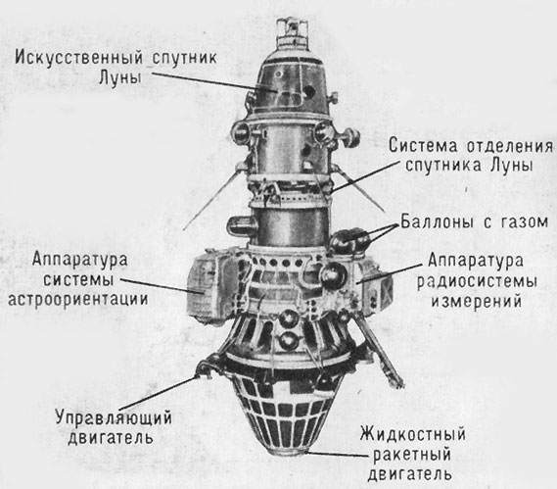
Рис.1.1. Строение “Луна-10”
Успех миссии «Луна-10» позволил реализовать серию последующих орбитальных аппаратов, использующих аналогичную схему полёта. В частности, в 1966–1968 годах были запущены станции:
- «Луна-11» — исследование гравитационного поля Луны и радиационной среды;
- «Луна-12» — фотосъёмка лунной поверхности и уточнение параметров орбиты;
- «Луна-14» — навигационные исследования и сбор данных для подготовки будущих посадочных миссий.
Все перечисленные аппараты представляли собой автоматические спутники Луны и функционировали без возвращения на Землю. Эти миссии подтвердили устойчивость орбитальных траекторий в окололунном пространстве и позволили накопить значительный объём экспериментальных данных, используемых в современной астронавигации.
Опыт ранних орбитальных миссий был использован и в современных космических программах. Одним из наиболее значимых примеров является автоматическая станция Lunar Reconnaissance Orbiter (LRO), запущенная NASA в 2009 году.
Основной задачей LRO является длительное картографирование поверхности Луны, изучение её гравитационного поля, радиационной обстановки и условий для будущих пилотируемых миссий. Аппарат был выведен на устойчивую лунную орбиту и продолжает функционировать на ней в течение многих лет. Возвращение станции на Землю не предусматривалось, что делает данную миссию концептуально близкой к рассматриваемому проекту.
Современные миссии, такие как LRO, демонстрируют актуальность и эффективность схемы орбитального полёта к Луне и подтверждают её применимость для научных и технических задач.
Схема и план полета
1. Запуск:
Запуск ракеты-носителя со спутником осуществляется с наземного космодрома. После старта первая ступень ракеты обеспечивает набор высоты и скорости, необходимой для выхода на начальную околоземную орбиту.
2. Выведение на орбиту Земли:
После работы основных ступеней ракеты аппарат выводится на низкую околоземную орбиту. В рамках моделирования в среде KSP используется орбита высотой 70 км, соответствующая минимальной устойчивой орбите. На этом этапе проводится стабилизация аппарата и проверка параметров орбиты.
3. Разгон и выход на траекторию к Луне:
С околоземной орбиты спутник выполняет разгонный манёвр для перехода на транслунную траекторию. Двигательная установка осуществляет коррекцию скорости и направления полёта, обеспечивая точный выход на траекторию перелёта к Луне.
4. Подлёт к Луне и торможение:
При приближении к Луне спутник входит в её сферу влияния. С использованием двигателей выполняется тормозной манёвр, необходимый для снижения скорости и предотвращения пролёта мимо Луны.

5. Выход на орбиту Луны:
После завершения торможения аппарат выходит на стабильную орбиту вокруг Луны. Параметры орбиты подбираются таким образом, чтобы обеспечить долговременную и устойчивую работу спутника.
6. Долговременная работа на лунной орбите:
Спутник продолжает движение по орбите Луны без возвращения на Землю. На этом этапе предполагается проведение научных и технических экспериментов, а также анализ параметров движения и орбиты.
План полёта:
День 1:
Запуск ракеты-носителя со спутником и выход на низкую околоземную орбиту. Проверка устойчивости орбиты и готовности систем аппарата.
Дни 2–3:
Выполнение разгонного манёвра и выход на траекторию полёта к Луне. Коррекция курса и контроль параметров движения.
Дни 4–6:
Перелёт к Луне. Наблюдение за траекторией, корректировка скорости и ориентации аппарата.
День 7:
Вход в сферу гравитационного влияния Луны. Выполнение тормозного манёвра и выход на лунную орбиту.

Дни 8 и далее:
Долговременная работа спутника на орбите Луны. Сбор данных, анализ параметров орбиты и завершение активной фазы миссии.

  - Вводные данные
Строение
1-я ступень:
Первая ступень состоит из 3 твердотопливных ускорителей. Используется твердотопливные ускорители типа RT-30 “Кувалда” и Улучшенный гиродин. А также по всей ракете установлены блоки двигателей РСУ-105 для поддержания равновесия ракеты
2-я ступень:
Во второй ступени 3 ЖРД LV-T45 “Вертлявый” создают тягу. В качестве топливных баков используется FL-T400 и FL-T800. А также по всей ракете установлены блоки двигателей РСУ-105 для поддержания равновесия ракеты.
3-я ступень:
В Третьей ступени используется ЖРД LV-909 “Терьер”. В качестве топливного бака используется FL-T400. Всю остальную нагрузку занимает полезная нагрузка
Общие характеристики
Для начала давайте проанализируем основные характеристики ракеты.
Характеристика | Значение
Количество ступеней | 3
Стартовая масса, т | ~53
Масса полезной нагрузки, т: | ~3
Высота ракеты носителя, м | ~22

Теперь давайте посмотрим на характеристики отдельных ступеней.
Ступень | Первая | Вторая | Третья
Двигатели | 3 твердотопливных ускорителя RT-30 “Кувалда” | 3 Двигателя ЖРД LV-T45 “Вертлявый” | 1 двигатель ЖРД LV-909 “Терьер”
Тяга двигательной установки, кН | 250 кН на уровне моря; 300 кН в вакууме (для каждого) | 167 кН на уровне моря; 215 кН в вакууме (для каждого) | 60 кН в вакууме
Масса с топливом, кг | 24000 | 25000 | 3000
Удельный импульс, с | 175 с на уровне моря; 210 с в вакууме | 250 с на уровне моря; 320 с в вакууме | 345
Исходя из вводных данных составим физическую модель полёта.

- МАТЕМАТИЧЕСКАЯ МОДЕЛЬ И РАСЧЁТЫ

2.1. Физическая модель
Для описания полёта космического аппарата при выведении спутника на орбиту Луны была составлена физическая модель, отражающая основные процессы движения ракеты-носителя и полезной нагрузки. При построении модели были приняты следующие допущения и упрощения.
- Расстояние, которое проходит космический корабль, много больше, чем его размеры, поэтому примем его за материальную точку.
- Движение рассматривается в двумерной плоскости $Oxy$, где ось $Oy$направлена вертикально вверх, а ось $Ox$— горизонтально вдоль поверхности планеты. Такое приближение позволяет учитывать как вертикальное движение при старте, так и набор горизонтальной скорости при выходе на орбиту.
- Вращением планеты пренебрегаем, так как в рамках данной модели основное внимание уделяется изменению скорости, высоты и массы, а влияние кориолисовых сил не является существенным.
- Началом координат считается точка старта ракеты на поверхности планеты. Отсчёт времени начинается с момента запуска.
- Воздействие иных космических тел, кроме моделируемых, не учитывается (считается, что моделируемая система является идеальной, без внешних воздействий).
6) За основу возьмем Второй закон Ньютона:
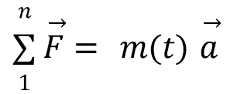
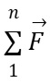
(1)
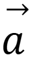
Где – векторная сумма всех сил, действующих на ракету;
– ускорение ракеты;
m(t) – масса ракеты (включая массу топлива), которая изменяется со временем;
- Масса ракеты изменяется. Принцип движения ракеты заключается в том, что продукты сгорания топлива с большой скоростью выбрасываются из ракеты, толкая ее при этом в противоположную сторону. Масса ракеты непрерывно уменьшается по мере расхода горючего топлива. Массы ракеты изменяется по линейному закону:
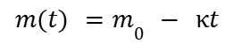 (2)
Где m(t) – масса ракеты в момент времени t;
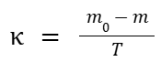
m₀ – начальная масса ракеты (включая массу топлива);
– расход массы за счет расхода топлива в единицу времени; m₀ – начальная масса космического корабля; m – масса ракеты после выработки топлива; тогда m₀ - m является массой топлива;
Описание полета будем осуществлять в рамках поставленной цели, а именно будем описывать набор скорости при взлете и выхождении на орбиту в зависимости от характеристик двигателей (сила тяги, вид топлива), траты топлива, изменения угла наклона. При моделировании опираться будем на данные из KSP, так как сходства симуляции с реальным полетом лишь косвенные и данные KSP относительно реальных полетов неточны.
- Закон изменения силы тяжести, а именно сила притяжения к Земле:
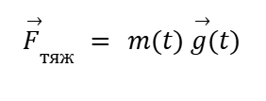
На ракету действует сила притяжения планеты, величина которой уменьшается с ростом высоты.

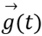
(3)
где – ускорение свободного падения
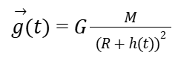

где M – масса Земли;
G - гравитационная постоянная;
R = 5.976 * 10²⁴ кг – радиус Земли;
h(t) – высота подъема ракеты относительно уровня Земли, которая зависит от времени t;
m(t) – масса ракеты, которая изменяется с течением времени;
- Сила тяги двигателей:
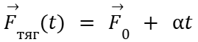
Уравнение тяги:
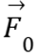
(4)
Где – сила тяги на старте;
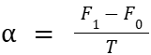
t – время;
– коэффициент возрастания тяги ;
где F₁ – тяга в вакууме;
F₀ – тяга на старте полета;
T – время работы двигателей до отделения первой ступени;
10) После старта ракета постепенно изменяет угол наклона траектории, переходя от вертикального движения к почти горизонтальному. Закон изменения угла принят линейным:
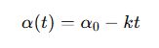
(5)
Где - начальный угол (вертикальный старт)
k - коэффициент изменения угла.
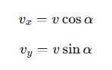
11) Полная скорость раскладывается на горизонтальную и вертикальную составляющие:
(5)

(6)
12) Высота и горизонтальное перемещение определяются интегрированием проекций скорости:
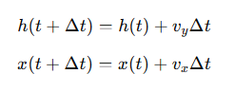
(7)
(8)
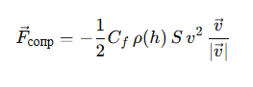
13) Сила сопротивления воздуха:

(9)
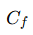
Где - коэффициент лобового сопротивления,
- плотность воздуха, зависящая от высоты,
S – поперечного сечения

2.1. Математическая модель
Векторная форма Второго закона Ньютона:
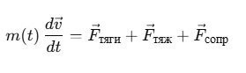

(10)

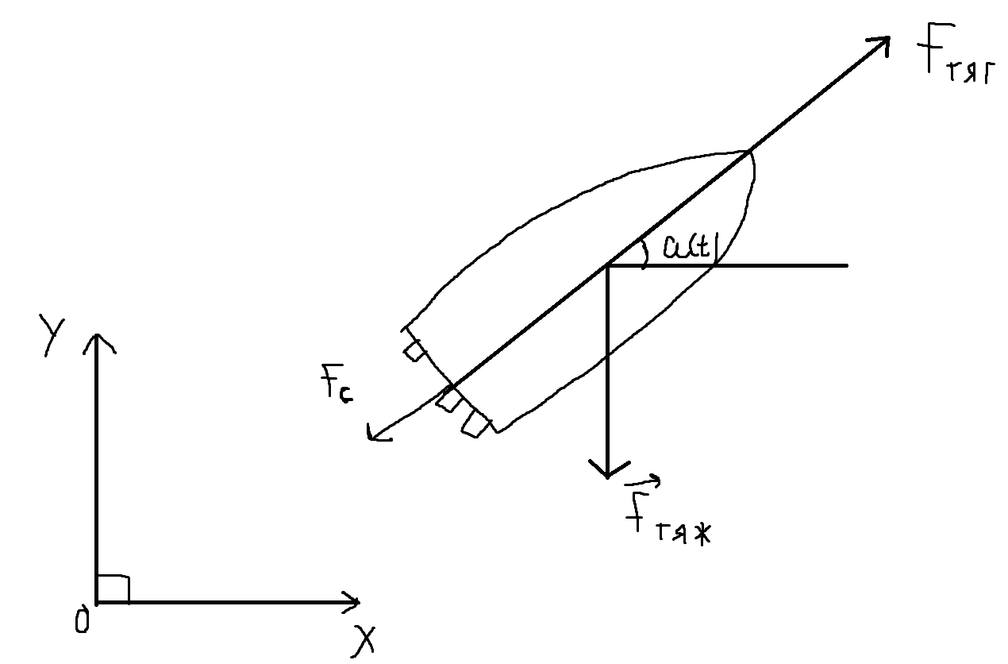
Рисунок 5.1 - Изображение всех сил, действующих на ракету

Запишем систему уравнений:
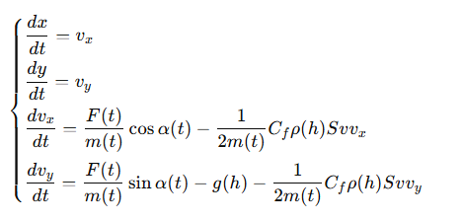

Давайте выпишем основные характеристики нашей модели в KSP:
Характеристика | 1-ая ступень | 2-я ступень | 3-я ступень
Сухая Масса | 53650 кг | 13000 кг | 3000 кг
Тяга | 805 кН | 96 кН | 286 кН
Время работы | 110 с | 240–320 с | 1794–1827 с

- МОДЕЛИРОВАНИЕ ПОЛЁТА В KSP И ПРОГРАММНАЯ РЕАЛИЗАЦИЯ
Для создания реалистичной модели полета ракеты на луну была создана модель в программе Kerbal Space Program. Была построена ракета и произведен полет на Луну.
В качестве симулятора был использован редактор Kerbal Space Program, что позволило проанализировать полет и сравнить с физико-математической моделью.
Конструкция ракеты:
    - Первая ступень
Первая ступень представляет собой важную часть всей ракеты. Она оснащена тремя твердотопливными ускорителями типа RT-30 “Кувалда”.
- Задача: Обеспечение начальной тяги для преодоления гравитации Земли и плотных слоёв атмосферы.

    - Вторая ступень
Три ЖРД LV-T45 “Вертлявый” обеспечивают уже выход на орбиту Кербина (Земли).
- Задача: Обеспечивание нужной тяги для выхода на орбиту.

    - Третья ступень
Третья ступень оснащалась одним двигателем ЖРД LV-909 “Терьер”
- Задача: Выход с орбиты Кербина (Земли) в гравитационное пространство Муны (луны) и последующей выход на орбиту.

Запуск
Запуск ракеты состоялся с комплекса КСЦ. После запуска ракеты успешно стартовала
- Через 45 секунд ускорители были сброшены, а работа продолжалась на двигателях второй ступени.

Отделение первой ступени
На высоте около 5 км первая ступень завершила свою работу и была отделена. Включился двигатель второй ступени, который продолжил разгонять ракету.

Выход на траекторию к Муне (Луне)
После достижения низкой околоземной орбиты вторая ступень провела манёвр для перехода на траекторию к Муне (Луне), а затем ещё один манёвр для выхода на её орбиту в этот момент с начала выполнения маневра отделилась вторая ступень и третья ступень продолжала работу.
Выход на орбиту Муны (Луны)
После выхода в гравитационное поле Муны (Луны) уже спутник совершает небольшой рывок двигателем чтобы уже выйти на орбиту.

Результаты симуляции
В ходе симуляции были выполнены все ключевые этапы миссии:
- Старт с высокой точностью расчёта траектории.
- Выход на орбиту Муны (Луны).
Миссия продемонстрировала достаточно точный полет для сравнения и последующего анализа данных, которые могут помочь уже в новых миссиях на Луну. Видеозапись доступна по ссылке https://youtu.be/OFTSy7nHwSg .
В рамках проекта мы также смоделировали весь полет ракеты, но использовали данные только со взлета, так как именно он — самая сложная часть полета, по этой части полета был разработан код математической модели полета ракеты. Эта модель учитывает множество факторов, влияющих на движение ракеты, и использует численные методы для решения системы дифференциальных уравнений. Ниже представлены значимые части кода, с полной версией кода можно ознакомиться в приложении.

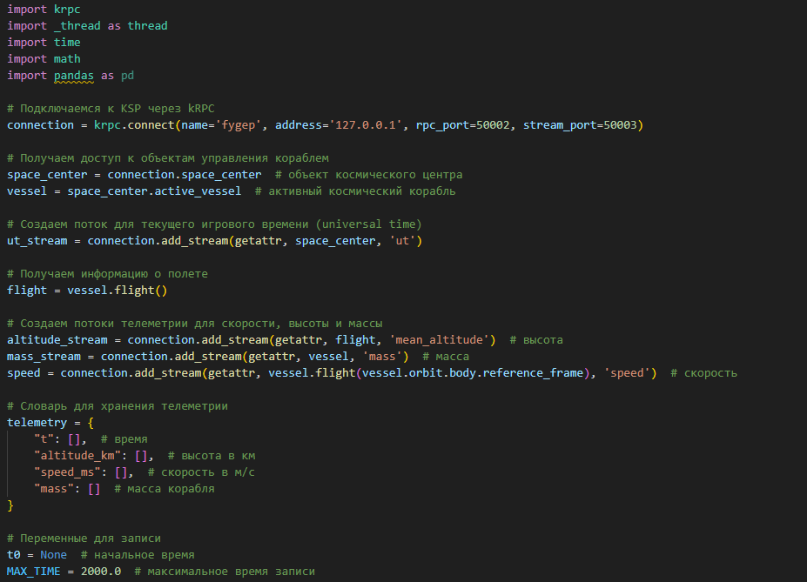
Рис.3.1. Фрагмент программы автопилота
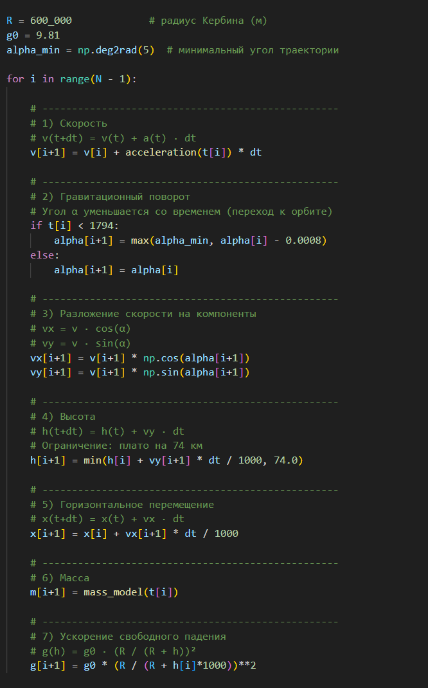
Рис.3.2. Фрагмент программы построения графиков

Ссылка на git с программой - https://github.com/Arinayue/VARKT_cucumber
В ходе расчетов были построены следующие графики:

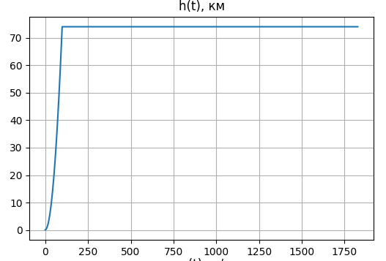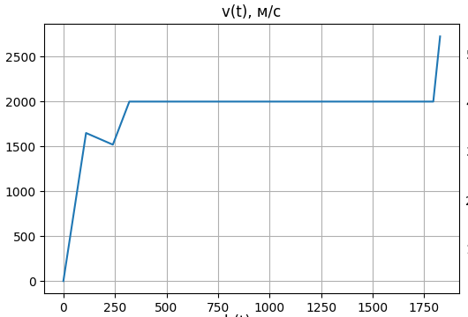
Рис.3.3. График высоты от времени Рис.3.4. График скорости от времени

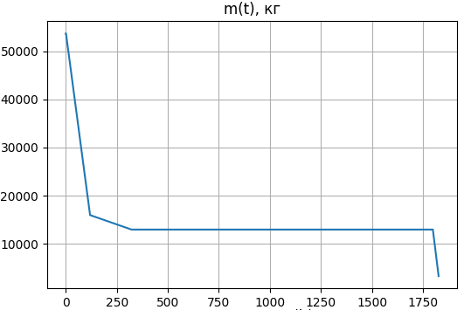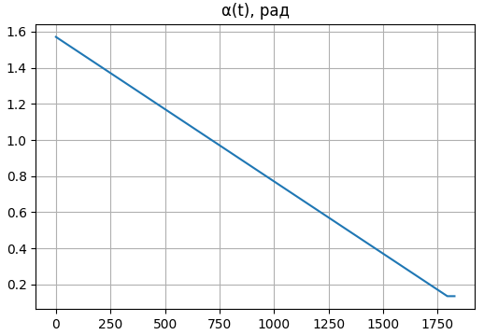
Рис.3.5. График массы от времени Рис.3.6. график угла наклона от времени
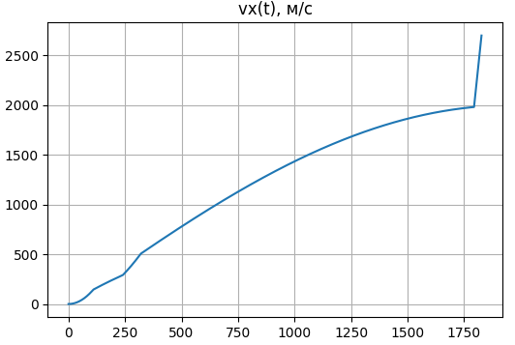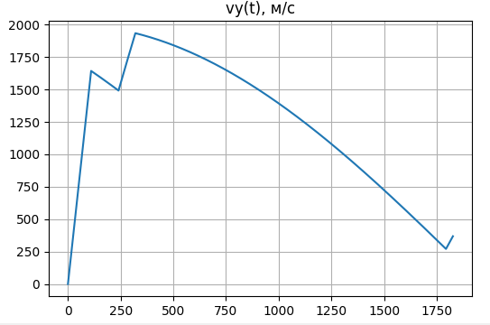
Рис.3.7. скорость по x Рис.3.8. скорость по y

​​

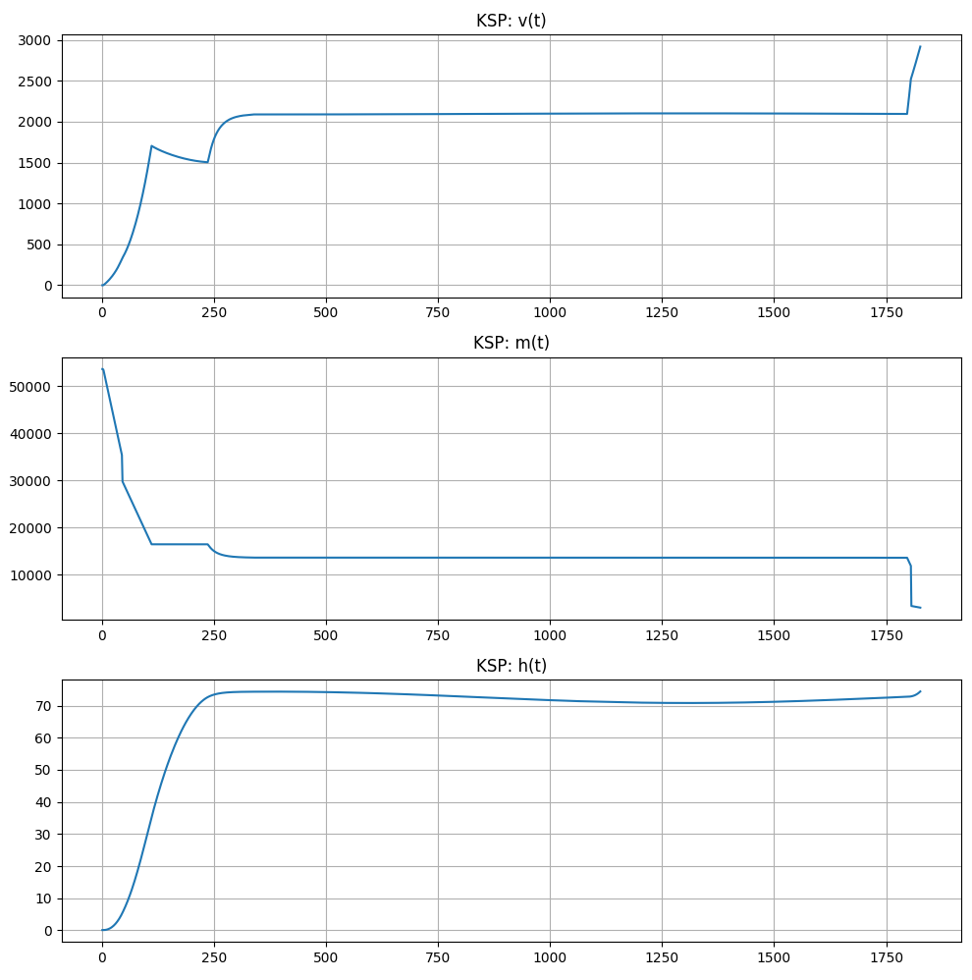
Рис.3.9. Графики, полученные в результате симуляции KSP
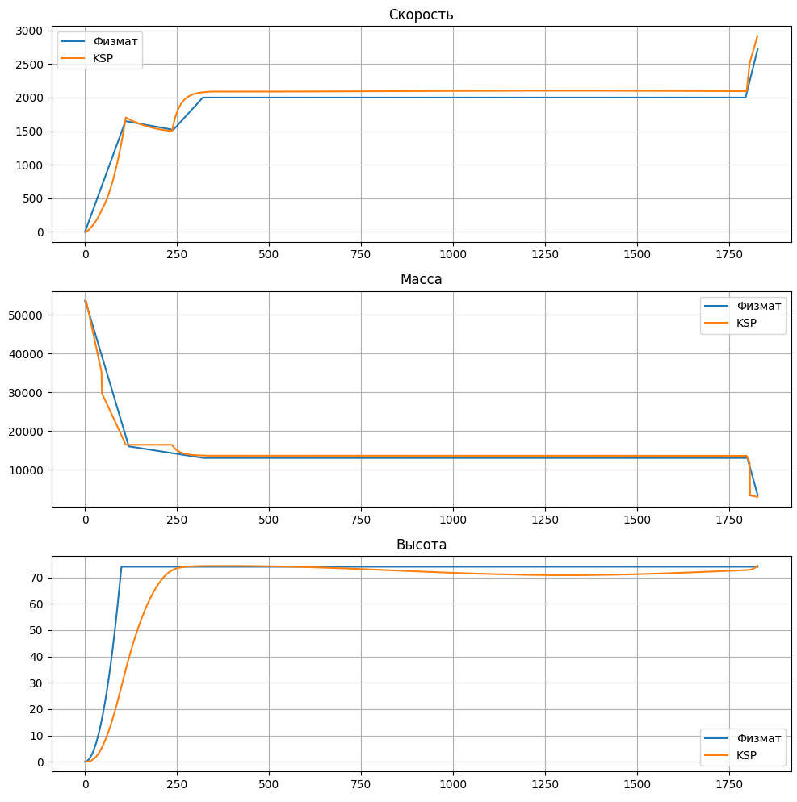
Рис.3.10. Сравнение данных, из полета в KSP и из математической модели
В ходе работы были построены графики, отражающие изменение основных параметров полёта космического аппарата: скорости, высоты, массы, ускорения свободного падения, угла траектории, а также горизонтальной и вертикальной составляющих скорости. Для наглядности были рассмотрены три группы графиков: результаты физико-математической модели, данные симуляции Kerbal Space Program и графики сравнения этих двух подходов.
Анализ графиков скорости от времени показывает, что характер изменения скорости в математической модели и в симуляции KSP в целом совпадает: наблюдаются участки активного разгона, фазы почти равномерного движения и финальные манёвры. При этом численные значения скорости могут отличаться, что связано с различиями в моделях расчёта тяги и динамики полёта.
Графики высоты от времени также демонстрируют сходное поведение. В обоих случаях аппарат быстро набирает высоту на начальном этапе, после чего выходит на орбитальное плато. Незначительные расхождения в высоте объясняются упрощённым описанием вертикального движения и ограничением высоты в математической модели.
График массы от времени в физико-математической модели воспроизводит ступенчатый характер изменения массы, соответствующий работе ступеней и отделениям. Сравнение с данными KSP показывает совпадение общей тенденции уменьшения массы, однако различия возникают из-за приближённого задания закона изменения массы во времени.
График ускорения свободного падения отражает уменьшение гравитационного ускорения с ростом высоты, что соответствует теоретической зависимости и подтверждает корректность используемой формулы. В KSP данный эффект учитывается внутренними алгоритмами, поэтому сравнение носит качественный характер.
Графики горизонтальной и вертикальной составляющих скорости, а также угла траектории наглядно демонстрируют процесс гравитационного разворота ракеты: постепенный переход от почти вертикального подъёма к преимущественно горизонтальному движению, необходимому для выхода на орбиту.
В целом анализ графиков показывает, что несмотря на количественные расхождения, обусловленные упрощениями математической модели, округлением констант и особенностями реализации физики в KSP, основные закономерности полёта совпадают. Это позволяет сделать вывод о корректности построенной модели и достижении поставленной цели по качественному воспроизведению процесса выведения аппарата на орбиту Луны.

ЗАКЛЮЧЕНИЕ
В ходе выполнения данного проекта была разработана физико-математическая модель полёта ракеты-носителя и проведено её сравнение с результатами симуляции в среде Kerbal Space Program. Основной целью работы являлось моделирование процесса выведения космического аппарата на орбиту и анализ соответствия полученных результатов данным компьютерной симуляции.
В рамках проекта была рассмотрена история реальных космических миссий, послуживших основой для моделирования, изучены основные физические законы, описывающие движение ракеты, и выведена система дифференциальных уравнений, используемая в программной реализации. В модели были учтены такие факторы, как изменение массы ракеты во времени, тяга двигателей, гравитационное притяжение и движение в двухмерной системе координат.
На основе разработанной модели были построены графики зависимости скорости, высоты, массы, ускорения свободного падения, угла траектории, а также горизонтальной и вертикальной составляющих скорости от времени. Сравнение этих графиков с результатами симуляции в Kerbal Space Program показало, что несмотря на наличие количественных расхождений, общие закономерности движения ракеты совпадают. Это подтверждает корректность выбранного подхода и адекватность используемой математической модели.
Выявленные отклонения между теоретическими расчётами и симуляцией объясняются упрощениями математической модели, округлением физических констант, использованием приближённых параметров ракеты, а также особенностями реализации физики и управления полётом в Kerbal Space Program. Кроме того, в модели не учитывались некоторые внешние воздействия, такие как сложная структура атмосферы, случайные возмущения и немгновенные изменения угла наклона ракеты.
Таким образом, поставленные в работе цели были достигнуты. Разработанная модель позволяет качественно описать процесс выведения космического аппарата и может быть использована для дальнейшего усложнения расчётов, включая более точное моделирование атмосферы, сопротивления воздуха, трёхмерного движения и автоматического управления полётом.

СПИСОК ИСПОЛЬЗУЕМЫХ ИСТОЧНИКОВ
- Ивашкин В. В. Об оптимальных траекториях полета КА к Луне в системе Земля-Луна-Солнце [Электронный ресурс]. – М., 2001. – URL: https://keldysh.ru/papers/2001/prep85/prep2001_85.html (дата обращения: 13.10.2025).
- Левантовский В. И. Механика космического полёта в элементарном изложении [Электронный ресурс]. – М.: Наука, 1980. – URL: https://alexandr4784.narod.ru/lewantov.htm (дата обращения: 08.11.2025).
- Мирер С. А. Механика космического полёта. Орбитальное движение: учебное пособие [Электронный ресурс]. – М.: Наука, 2017. – URL: https://www.keldysh.ru/microsatellites/Space_flight_mechanics_part_2.pdf (дата обращения: 25.11.2025).
- Браун Ч. Основы динамики полёта ракет и космических аппаратов [Электронный ресурс]. – URL: https://ntrs.nasa.gov/ (дата обращения: 02.11.2025).
- История лунных миссий и орбитальных полётов [Электронный ресурс] // mirrovo.ru. – URL: https://mirrovo.ru/artemis/ (дата обращения: 21.10.2025).
- Space Launch System (SLS): технические характеристики [Электронный ресурс] // NASA. – URL: https://www.nasa.gov/sls (дата обращения: 22.11.2025)
- Теория и практика межпланетных перелётов. Часть 1 [Электронный ресурс] // Spacedock. – URL: https://spacedock.ru/kerbal-space-program/guides-ksp/4776-teoriya-i-praktika-mezhplanetnyh-pereletov-chast-1.html (дата обращения: 28.10.2025).
- Kerbal Space Program Wiki: Rocket and Orbit Mechanics [Электронный ресурс]. – URL: https://wiki.kerbalspaceprogram.com/wiki/Physics (дата обращения: 05.11.2025)).
- Kerboscript в примерах и задачах. Часть 1: Выход на орбиту [Электронный ресурс] // Spacedock. – URL: https://spacedock.ru/kerbal-space-program/guides-ksp/5572-kerboscript-v-primerah-i-zadachah-chast-1-vyhod-na-orbitu.html (дата обращения: 09.11.2025).
- Kerboscript в примерах и задачах. Часть 2: Простейшие орбитальные маневры [Электронный ресурс] // Spacedock. – URL: https://spacedock.ru/kerbal-space-program/guides-ksp/5576-kerboscript-v-primerah-i-zadachah-chast-2-prosteyshie-orbitalnye-manevry.html (дата обращения: 10.11.2025).
- Kerboscript в примерах и задачах. Часть 3: Предсказание орбиты. Летим на Муну [Электронный ресурс] // Spacedock. – URL: https://spacedock.ru/kerbal-space-program/guides-ksp/5582-kerboscript-v-primerah-i-zadachah-chast-3-predskazanie-orbity-letim-na-munu.html (дата обращения: 11.11.2025).
- Kerboscript в примерах и задачах. Часть 35: Предсказание положения на орбите [Электронный ресурс] // Spacedock. – URL: https://spacedock.ru/kerbal-space-program/guides-ksp/5589-kerboscript-v-primerah-i-zadachah-chast-35-predskazanie-polozheniya-na-orbite.html (дата обращения: 04.10.2025).

ПРИЛОЖЕНИЯ
Приложение 1
Ознакомиться со всем материалом вы можете на:
GitHub. URL: https://github.com/Arinayue/VARKT_cucumber

Приложение 2
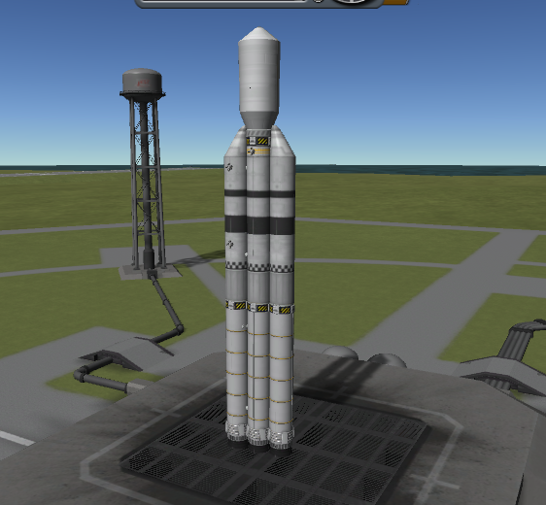
Рис.4.1. Ракета
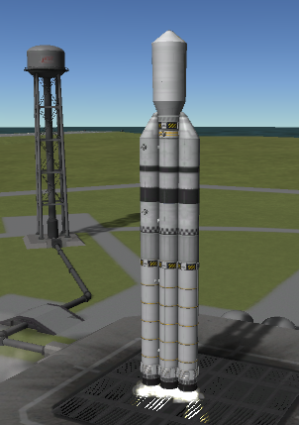
Рис.4.2. Начало взлета - 1 ступень
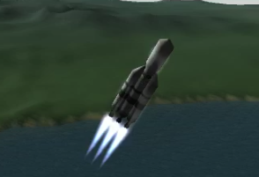
Рис.4.3. Отделение ускорителей

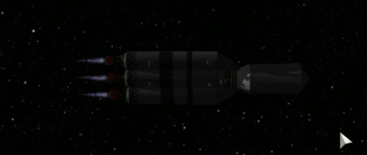
Рис.4.4. Выход на орбиту
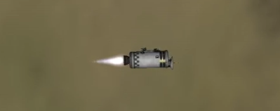
Рис.4.5. Отделение 2 ступени

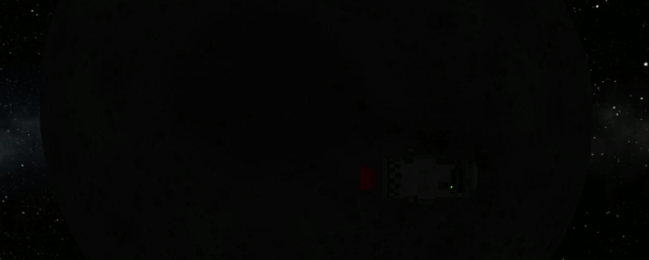
Рис.4.6. Вид на Луну с орбиты

